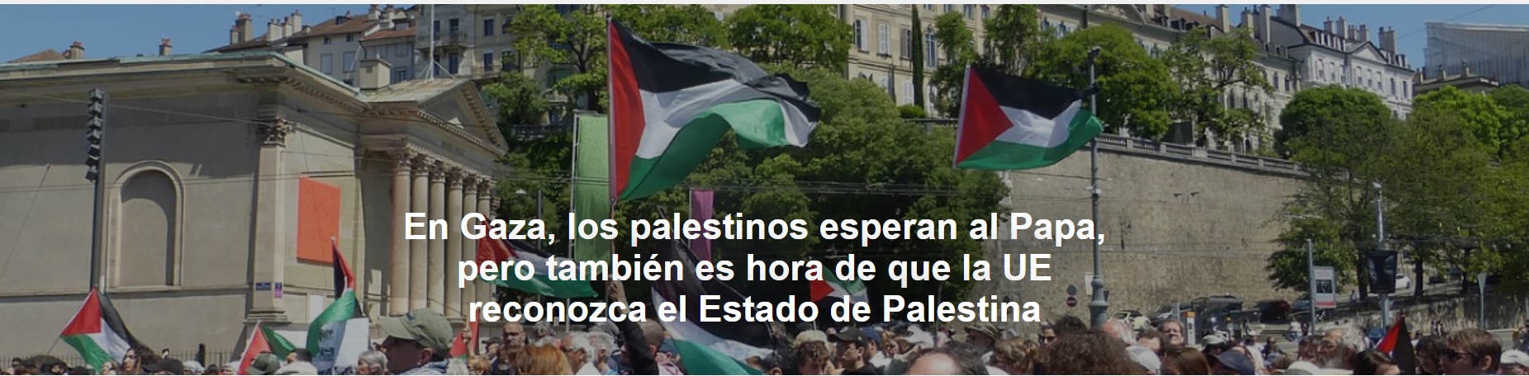

No solo Netanyahu es culpable de crímenes de guerra y lesa humanidad. Es erróneo describirlo simplemente como un rehén de la derecha mesiánica y supremacista. También son responsables de crímenes de guerra y lesa humanidad los comandantes del ejército israelí, que dan la orden de disparar a toda costa. Los miembros del gobierno son responsables. También es responsable ese segmento —no indiferente— del electorado israelí que sistemáticamente premió a Netanyahu porque ya en la última década prometió: "¡Conmigo nunca habrá un Estado palestino!".

El artículo es de Marco Politi , escritor y vaticanista, publicado por Il Fatto Quotidiano , 27-05-2025

Aquí está el artículo.
Ante esta situación, las asociaciones judías internacionales no pueden permanecer en silencio.

En el horror de Gaza , los palestinos esperan a León XIV . Tan pronto como fue elegido, el nuevo Papa pidió que se proporcionara ayuda humanitaria a la “población civil agotada”. El día de la inauguración del pontificado, utilizó palabras duras: “En Gaza , los niños, las familias y los ancianos supervivientes se ven reducidos al hambre”.

Los observadores no dejaron de notar que el Pontífice de las Dos Américas envió simultáneamente una carta al Comité Judío Americano , en la que asegura que quiere "fortalecer el diálogo y la cooperación de la Iglesia con el pueblo judío en el espíritu de la declaración Nostra Aetate del Concilio Vaticano II ".

Pero no ha pasado desapercibido que el nuevo Papa, al relanzar el diálogo interreligioso, no es ciego a la crueldad de la política israelí y, por ello, está presionando para que Israel tome finalmente el camino de la paz y el respeto de los derechos palestinos: lo que, en una fórmula desgastada por la repetición vacía -pero válida en sustancia- se llama el objetivo de “ dos pueblos y dos Estados ”.

Dentro y fuera del Vaticano , más allá de todas las fronteras religiosas, cualquiera que, en estas décadas, haya estado conectado con el destino del pueblo judío y sea un apasionado de la cultura, la historia y la espiritualidad del pueblo de Moisés , se ha sentido horrorizado durante mucho tiempo por la crueldad con la que el gobierno del Primer Ministro Netanyahu está atacando a los dos millones y medio de habitantes de Gaza . La Franja es un campo de escombros. Esto no es una guerra, esto no es una campaña punitiva por el ataque del 7 de octubre . Es un exterminio.

El autor David Grossman ha señalado lúcidamente que la carnicería actual no tiene relación con el bárbaro ataque del 7 de octubre perpetrado por Hamás . Yair Golan , general retirado y líder político, dijo que un estado sensato “no mata niños como pasatiempo ” y no busca expulsar a una población de sus tierras. La última hazaña del ejército israelí fue matar a nueve de cada diez niños al bombardear la casa de una médica de Gaza mientras trabajaba en el hospital.

Pero los titulares de los periódicos, a pesar de su sucesión, no hacen justicia a la realidad en toda su obscenidad. Sesenta mil muertos se amontonan en la Plaza de San Pedro . Los cuerpos de más de quince mil niños esparcidos por el suelo transformarían la Via della Conciliazione en un torrente de sangre y cuerpos mutilados. Las fotos de los adolescentes que han sobrevivido hasta ahora son imposibles de ver: torsos sin brazos, figuras exangües por el hambre. Normalmente, Gaza necesitaba ochocientos camiones de alimentos y combustible por día . Durante dos meses y medio no recibió nada. La entrada de diez camiones es una burla.

Gaza espera al Papa León . La Autoridad Palestina ha anunciado que está trabajando para conseguir una reunión con él. Francisco tenía la costumbre de llamar al párroco de Gaza todas las noches, incluso desde su cama en el Hospital Gemelli . Francisco , dicen, tenía el deseo de ir a Gaza. El sueño de un pontífice que llega a la Franja expresa el deseo de un milagro que borre el horror. Se trataría de una repetición del milagro de León Magno , que consiguió detener a Atila . El sadismo con el que los funcionarios del gobierno israelí afirmaron ante las cámaras que no entraban alimentos, combustible ni medicinas a Gaza es horroroso. Un shock para las generaciones que en el siglo pasado siguieron la epopeya del “Éxodo”, apoyando el nacimiento del Estado de Israel .

Un análisis realista deja claro que el exterminio llevado a cabo por Netanyahu no es sólo una respuesta a los actos terroristas del 7 de octubre, sino la voluntad de erradicar cualquier levantamiento político-militar contra la dominación israelí sobre las tierras palestinas. Los pogromos de las bandas de colonos contra palestinos y beduinos en Cisjordania van en la misma dirección. Se trata de pogromos que ya han causado más de 700 muertos. Los palestinos no deberían exigir nada, simplemente deberían irse.

No es sólo Netanyahu el culpable de crímenes de guerra y crímenes contra la humanidad. Es un error describirlo simplemente como un rehén de la derecha mesiánica y supremacista. También son responsables de crímenes de guerra y de lesa humanidad los comandantes del ejército israelí, que dan órdenes de disparar a toda costa. Los miembros del Gobierno son responsables. También es responsable ese –no indiferente– segmento del electorado israelí que sistemáticamente premió a Netanyahu porque ya en la última década prometió: “¡Conmigo nunca habrá un Estado palestino!”.

Ante esta situación, las asociaciones judías internacionales no pueden permanecer en silencio. Liliana Segre , sobreviviente del Holocausto , usó palabras inequívocas. En Gaza , dijo, los crímenes de guerra y los crímenes contra la humanidad son “evidentes” del lado israelí y no sólo del lado de Hamás y la yihad . Ante tanta claridad, o te pones de un lado o del otro. El que calla encubre el exterminio.

La salida fue señalada –junto a otros países- por los pontífices anteriores, reconociendo a Israel y el Estado de Palestina . Al gobierno israelí no le interesan las expresiones de condena ni las manifestaciones callejeras (ni en el país ni en el extranjero). El gobierno israelí, por el contrario, está al tanto de los hechos. Y hay dos hechos que podrían influir en la política israelí: que Italia y la Unión Europea ahora reconocen al Estado palestino y que los países occidentales detendrán todos los suministros de armas. Cualquier otra discusión es pura hipocresía.

https://www.ihu.unisinos.br/652614-em-gaza-os-palestinos-aguardam-o-papa-mas-tambem-e-hora-de-a-ue-reconhecer-o-estado-da-palestina?utm_campaign=newsletter_ihu__28-05-2025&utm_medium=email&utm_source=RD+Station

